Zişan Alkoç Ortaokulu Müdürlüğü
2019-2020
Eğitim Öğretim Dönemi
Stratejik Plan Hedefleri
Doğrultusunda Yapılan Faaliyetler
Haziran 2020
Faaliyet no: 1
Faaliyetin:
Adı: Ev Ziyaretleri
Kapsamı: Sürekli Devamsız ve Devamsızlığı fazla olan öğrencilere ev ziyareti
Faaliyet kapsamında yapılan çalışmalar: Okulumuz sürekli devamsız öğrenci tespit ve okula kazandırma komisyonu tarafından ev ziyaretleri gerçekleştirilmesi
İçeriği: Devamsız öğrencilere ev ziyarete gerçekleştirilerek devamsızlık nedenlerini araştırma ve okul-aile bağının kurulması
Amacı: Öğrencilerin düzenli şekilde okula devamının sağlanması ve alınacak eğitimin sürekliliğini sağlayarak eğitim kalitesinin artırılması amaçlanmıştır.
Hedef kitlesi: Öğrenci
Katılımcı sayısı: 38
Faaliyetin ilişkili olduğu Stratejik Plan hedefi: Stratejik Hedef 1.1. Kayıt bölgemizde yer alan çocukların okullaşma oranları artırılacak ve öğrencilerin uyum ve devamsızlık sorunları da giderilecektir.
Faaliyet: Ev ziyareti
Durum: Tamamlandı.
Sonuç: Sürekli devamsız öğrencilerden yaşı eğitim çağının dışına çıkmayanlar okula kazandırılmış ve ailelerin okula ve eğitime olan inancı artmıştır. Devamsızlığı çok olan öğrenciler ise kontrol mekanizmasından dolayı devamsızlıklarını azaltmıştır.

Faaliyet no: 2
Faaliyetin:
Adı: Deprem Tatbikatı
Kapsamı: Deprem Haftası kapsamında öğrenci ve öğretmenlerle tatbikatın yapılması
Faaliyet kapsamında yapılan çalışmalar: Okulumuz personel ve öğrencilerine çök-kapan-tutun eğitimi, bina tahliye planının tanıtımı, toplanma yerinin belirlenmesi ve tanıtımı yapılmıştır.
İçeriği: Deprem esnasında ve sonrasında yapılması gerekenler hakkında personel ve öğrencinin bilgilendirilmesi
Amacı: Depremin maddi ve manevi hasarının en aza indirilmesi, depreme hazırlıklı olma, deprem sonrasında normal hayata geçişin hızlandırılabilmesi amaçlanmıştır.
Hedef kitlesi: Öğrenci, öğretmen ve okul personeli
Katılımcı sayısı: 570
Faaliyetin ilişkili olduğu Stratejik Plan hedefi: Stratejik Hedef 4.1. Eğitim öğretimde öğrencilerin genel güvenliğini arttırmak, sağlıklı yaşamalarını sağlamak amacıyla okul bölümlerini ve bilgilendirmeleri arttırmak.
Faaliyet: Deprem Tatbikatı
Durum: Tamamlandı
Sonuç: Öğrencilerin ve personelin deprem anında ve sonrasında yapılması gerekenler hakkında bilgilendirilmesi ve depreme hazırlıklı olma konusunda bilinçlenmeleri sağlanmıştır.

Faaliyet no: 3
Faaliyetin:
Adı: Okul Bando Takımının Kurulması
Kapsamı: Sosyal faaliyetleri katılımı sağlayacak çalışmalar
Faaliyet kapsamında yapılan çalışmalar: Milli Bayramlarda tören gerçekleştirecek Okul Bando Takımının kurulması
İçeriği: Öğrencilerin özgüveninin artırılması ve okul-çevre ilişkisinin kurularak güçlendirilmesi
Amacı: Okulumuz öğrencilerinin Milli Birlik ve Beraberliğin önemini kavraması ve hissetmesini sağlayarak okul çevresini bilinçlendirmek.
Hedef kitlesi: Öğrenci, öğretmen, veli ve okul çevresi
Katılımcı sayısı: 350
Faaliyetin ilişkili olduğu Stratejik Plan hedefi: Stratejik Hedef 2.1. Öğrenme kazanımlarını takip eden ve velileri de sürece dâhil eden bir yönetim anlayışı ile öğrencilerimizin akademik başarıları ve sosyal faaliyetlere etkin katılımı artırılacaktır.
Faaliyet: Okul Bandosunun kurulması
Durum: Tamamlandı.
Sonuç: 29 Ekim Cumhuriyet Bayramında okul bandosunun marşları çalması ile öğrenciler hem sosyal yönden hem de Milli Birlik ve Beraberlik yönünden gelişirken okul çevresine bunu aşılamıştır.
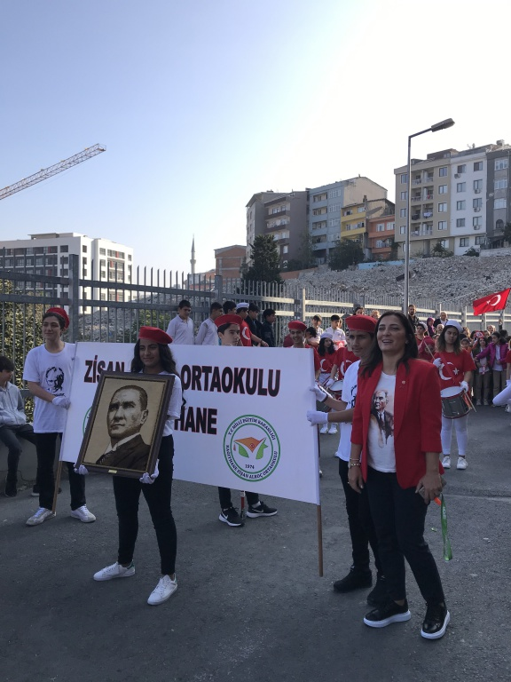
Faaliyet no: 4
Faaliyetin:
Adı: Lise Tanıtımı
Kapsamı: 8. Sınıf Öğrencilerimize okul ve meslek tanıtımları
Faaliyet kapsamında yapılan çalışmalar: İHKİB Kağıthane MTAL ile işbirliği yaparak lise tanıtım semineri
İçeriği: Öğrencilerimizin gelecekte yönelmek istedikleri mesleklere yönelik tercih edecekleri bölümlerin tanıtımı
Amacı: Okulumuz öğrencilerinin mesleki ve teknik okullarda okutulan ders ve seçilecek bölümler hakkında bilinçlenmesi amaçlanmıştır.
Hedef kitlesi: 8. Sınıf öğrencileri
Katılımcı sayısı: 170
Faaliyetin ilişkili olduğu Stratejik Plan hedefi: Stratejik Hedef 2.1. Öğrenme kazanımlarını takip eden ve velileri de sürece dâhil eden bir yönetim anlayışı ile öğrencilerimizin akademik başarıları ve sosyal faaliyetlere etkin katılımı artırılacaktır.
Faaliyet: Lise Tanıtım Semineri
Durum: Tamamlanmadı.
Sonuç: Kağıthane İlçesindeki tüm mesleki okullarla seminerlerin yapılması planlansa da pandemi sürecinden dolayı İHKİB Kağıthane MTAL semineri dışında gerçekleştirilememiştir.
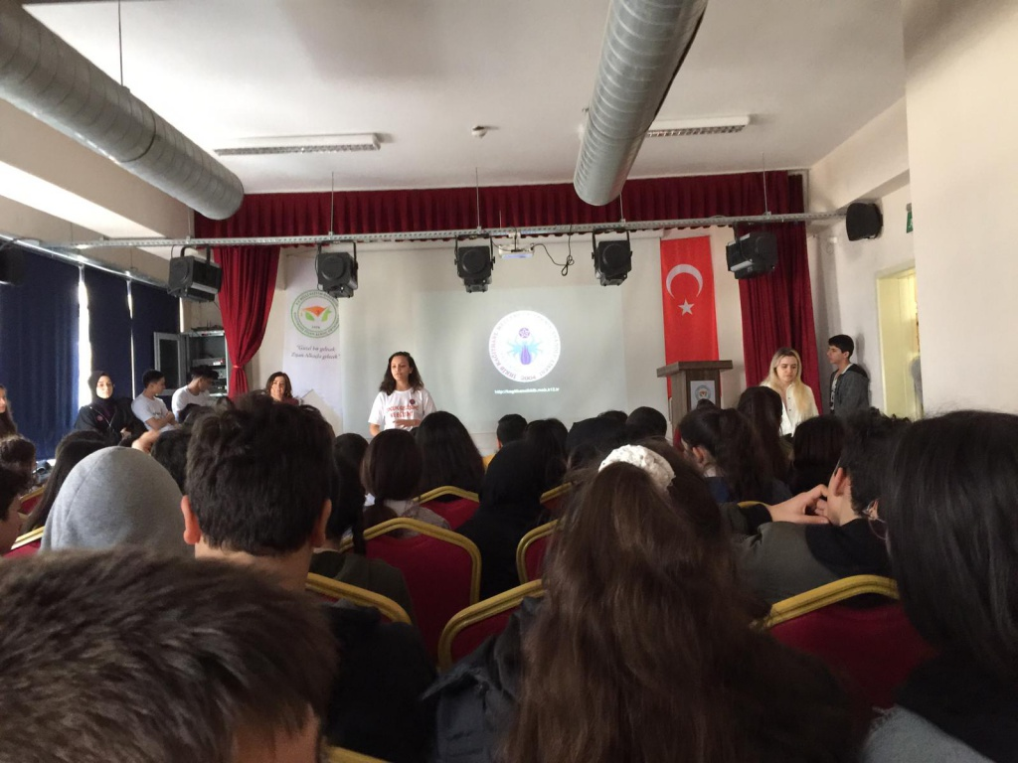
Faaliyet no: 5
Faaliyetin:
Adı: Trafik Parkı Gezisi
Kapsamı: Öğrencilerimizin trafik kurallarını öğrenmesi
Faaliyet kapsamında yapılan çalışmalar: Topkapı Trafik Parkı Gezisi
İçeriği: Öğrencilerimize Trafik Levhalarının tanıtımı ve Trafik Kurallarını öğretme
Amacı: Okulumuz öğrencilerinin yaya veya sürücü olarak bulunacakları trafik konusunda bilinçlenerek trafik kurallarına uyan saygılı bireyler yetiştirerek trafik kazalarının ve trafikte gerçekleşen olumsuz davranışların önlenmesi amaçlanmıştır.
Hedef kitlesi: Öğrenciler
Katılımcı sayısı: 55
Faaliyetin ilişkili olduğu Stratejik Plan hedefi: Stratejik Hedef 2.1. Öğrenme kazanımlarını takip eden ve velileri de sürece dâhil eden bir yönetim anlayışı ile öğrencilerimizin akademik başarıları ve sosyal faaliyetlere etkin katılımı artırılacaktır.
Faaliyet: Topkapı Trafik Parkı Gezisi
Durum: Tamamlandı.
Sonuç: Öğrencilerimiz her gün evlerinden okula gelirken bulundukları trafik ortamını güvenli alanda bilgilendirmelerin olduğu gezi ile tanımışlardır.
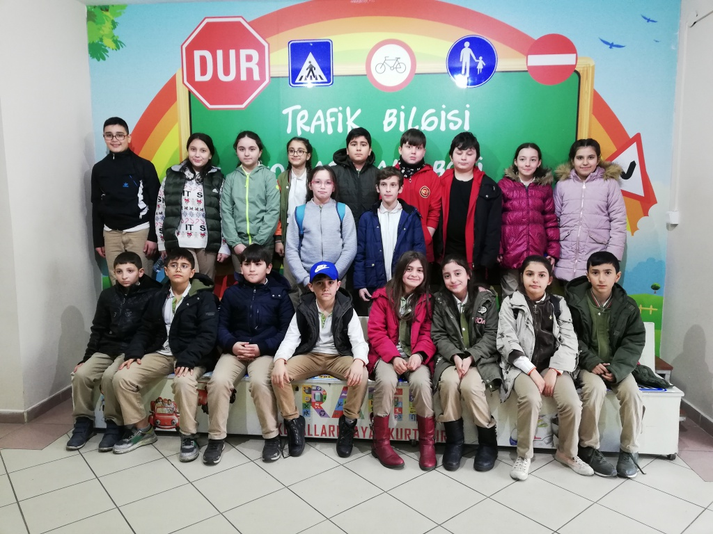
Faaliyet no: 6
Faaliyetin:
Adı: Zişan Alkoç Uzayın Merkezinde
Kapsamı: Öğrencilerimizin uzay hakkında bilgilendirilmesi
Faaliyet kapsamında yapılan çalışmalar: Ali Kuşçu Uzay Evi Gezisi
İçeriği: Öğrencilerimize uzayda yaşamın zorluklarını anlatmak ve evren hakkında bilgilendirmek
Amacı: Öğrencilere uzay araçlarının ve gökcisimlerinin tanıtımını yaparken astronomiye olan meraklarını artırmak amaçlanmıştır.
Hedef kitlesi: Öğrenciler
Katılımcı sayısı: 19
Faaliyetin ilişkili olduğu Stratejik Plan hedefi: Stratejik Hedef 2.1. Öğrenme kazanımlarını takip eden ve velileri de sürece dâhil eden bir yönetim anlayışı ile öğrencilerimizin akademik başarıları ve sosyal faaliyetlere etkin katılımı artırılacaktır.
Faaliyet: Gezi
Durum: Tamamlandı.
Sonuç: Çeşitli görseller ve materyallerle zenginleştirilen uzay evinde öğrenciler uzayda yaşamın zorluklarını ve eğlenceli yanlarını öğrenirken aynı zamanda uzay araçları hakkında bilgi edindiler. Gezinin sonunda ilk uydumuz olan Göktürk-2'nin bir modelini yapan öğrencilerin astronomi alanına ilgilerinin arttığı gözlendi.
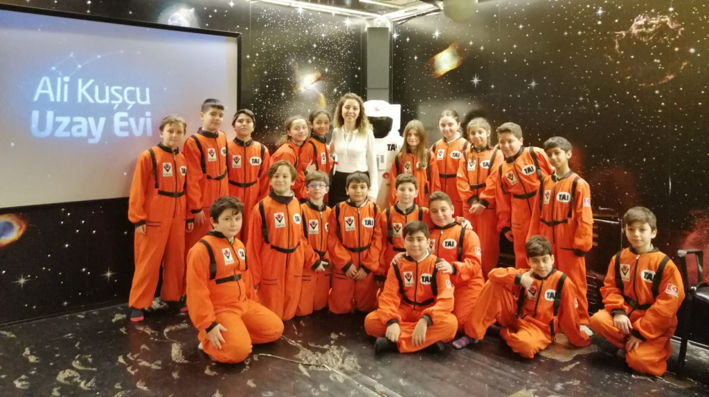

Faaliyet no: 7
Faaliyetin:
Adı: Şiddete ve Akran Zorbalığına Son
Kapsamı: Öğrencilerimizin akran zorbalığı konusunda bilgilendirilmesi
Faaliyet kapsamında yapılan çalışmalar: Şiddet ve Akran Zorbalığı Bilgilendirme Semineri
İçeriği: Öğrencilerimize şiddetin ve akran zorbalığının olumsuz yönlerini göstermek
Amacı: Öğrencilere şiddetin ve akran zorbalığın çözüm yolu olmadığını göstermek ve buna maruz kalındığında ise kurtulma yöntemlerinin olduğunu bildirmek amaçlanmıştır.
Hedef kitlesi: Öğrenciler
Katılımcı sayısı: 350
Faaliyetin ilişkili olduğu Stratejik Plan hedefi: Stratejik Hedef 2.1. Öğrenme kazanımlarını takip eden ve velileri de sürece dâhil eden bir yönetim anlayışı ile öğrencilerimizin akademik başarıları ve sosyal faaliyetlere etkin katılımı artırılacaktır.
Faaliyet: Seminer
Durum: Tamamlandı.
Sonuç: Seminerde şiddet nedir? Zorbalık nedir? Akran zorbalığı nedir? Akran zorbalığının ve şiddetin çeşitleri nelerdir? Şiddetin ve zorbalığın en çok yaşandığı yerler nereler? Şiddete, zorbalığa maruz kalanların hissettiği duygular nelerdir? Zorbaca ve şiddet içerikli davranışlara maruz kalanlar için hangi stratejiler uygulanmalıdır? Zorbalığa maruz kalanların yanlış inançları nelerdir? Zorbaca ve şiddet içerikli davranışlara maruz kalanlar neler yapabilir? Zorba ve şiddet içerikli davranışlarda bulunanlara yönelik verilmesi gereken öneriler gibi konular öğrencilerimize sunulmuştur.
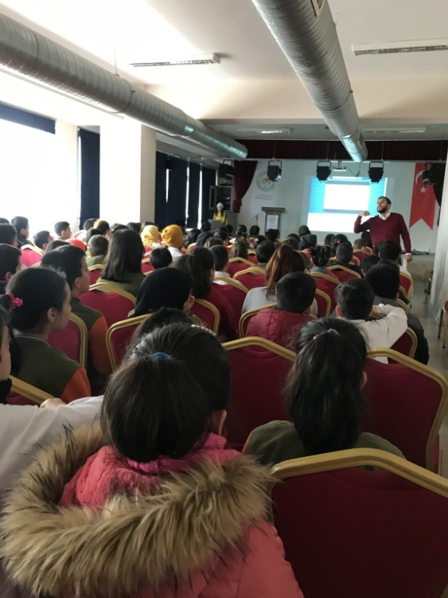
Faaliyet no: 8
Faaliyetin:
Adı: Temiz Sınıf Uygulaması
Kapsamı: Öğrencilerimizde sağlıklı ve temiz çevre bilinci oluşturması
Faaliyet kapsamında yapılan çalışmalar: Temiz Sınıf Sertifikası
İçeriği: Öğrencilerimize çevre temizliği bilinci oluşturma
Amacı: Öğrencilere yaşadıkları çevreyi temiz tutma alışkanlığı kazandırmak amaçlanmıştır.
Hedef kitlesi: Öğrenciler
Katılımcı sayısı: 650
Faaliyetin ilişkili olduğu Stratejik Plan hedefi: Stratejik Hedef 2.1. Öğrenme kazanımlarını takip eden ve velileri de sürece dâhil eden bir yönetim anlayışı ile öğrencilerimizin akademik başarıları ve sosyal faaliyetlere etkin katılımı artırılacaktır.
Faaliyet: Temiz Sınıf Ugulaması
Durum: Tamamlandı.
Sonuç: Öğrencilerimize sınıflarını temiz tutmaları karşılığında ödüllerle pekiştirerek çevre kirliliğini önleme ve çevreyi temiz tutma alışkanlığı kazandırılmıştır.
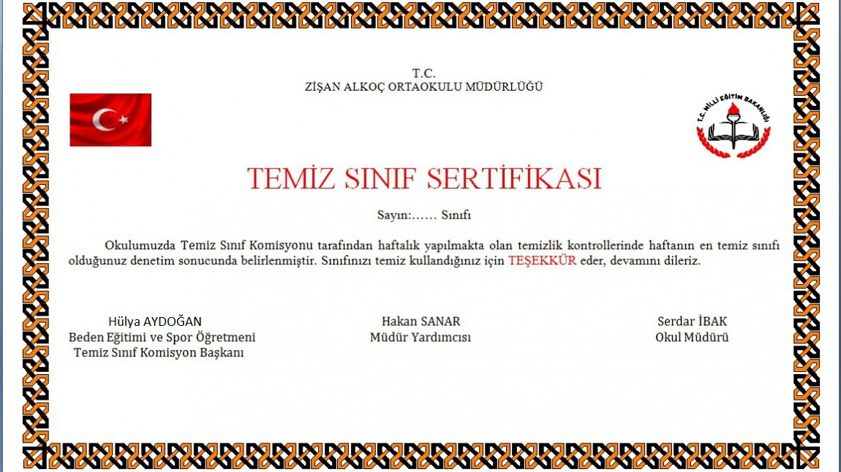

Faaliyet no: 9
Faaliyetin:
Adı: Genç Kızılay
Kapsamı: Öğrencilerimizde Kızılay bilinci oluşması
Faaliyet kapsamında yapılan çalışmalar: Kızılay Semineri
İçeriği: Öğrencilerimize Kızılay’ın tanıtımı yapılması
Amacı: Öğrencilerde Kızılay bilinci, afet bilinci ve yardımlaşma bilinci oluşması amaçlanmıştır.
Hedef kitlesi: Öğrenciler
Katılımcı sayısı: 70
Faaliyetin ilişkili olduğu Stratejik Plan hedefi: Stratejik Hedef 2.1. Öğrenme kazanımlarını takip eden ve velileri de sürece dâhil eden bir yönetim anlayışı ile öğrencilerimizin akademik başarıları ve sosyal faaliyetlere etkin katılımı artırılacaktır.
Faaliyet: Genç Kızılay Semineri
Durum: Tamamlandı.
Sonuç: Öğrencilerimize Genç Kızılay Kağıthane İlçe Başkanlığı tarafından Kızılay'ın tanıtımı, kuruluşu, tarihçesi, faaliyet alanları, ilkeleri, görevleri, projeleri ve öğrencilerin destek verebileceği projeler hakkında öğrencilerimize seminer verilmiştir.
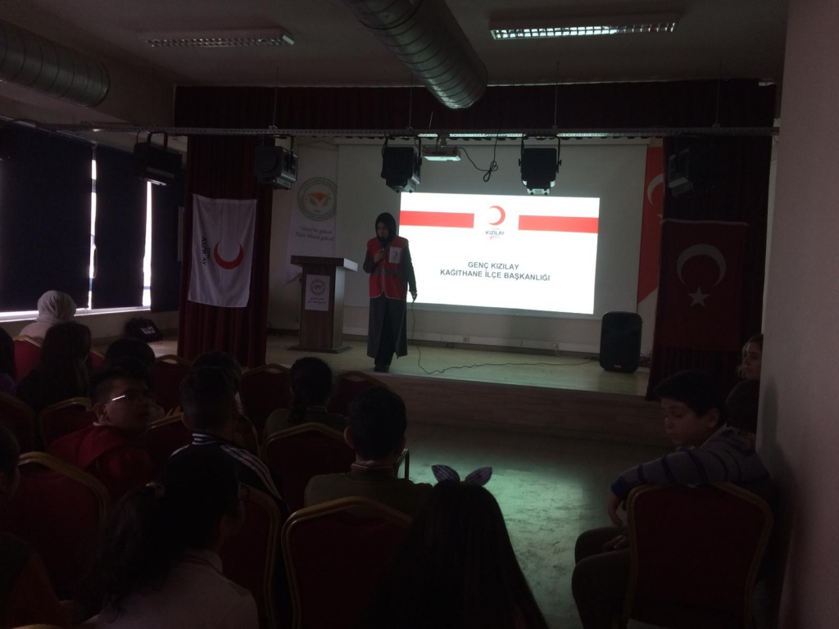
Faaliyet no: 10
Faaliyetin:
Adı: Okçuluk
Kapsamı: Öğrencilerimize farklı spor dallarının tanıtılması
Faaliyet kapsamında yapılan çalışmalar: Okçuluk Faaliyeti
İçeriği: Öğrencilerimize okçuluk sporu tanıtımının yapılması
Amacı: Öğrencilere okçuluk sporunun tanıtılması ve farklı spor dallarına güdülenmelerini sağlamak amaçlanmıştır.
Hedef kitlesi: Öğrenciler
Katılımcı sayısı: 350
Faaliyetin ilişkili olduğu Stratejik Plan hedefi: Stratejik Hedef 2.1. Öğrenme kazanımlarını takip eden ve velileri de sürece dâhil eden bir yönetim anlayışı ile öğrencilerimizin akademik başarıları ve sosyal faaliyetlere etkin katılımı artırılacaktır.
Faaliyet: Okçuluk Uygulaması
Durum: Tamamlandı.
Sonuç: Öğrencilerimize okçuluk sporunun tanıtımı ve tarihi hakkında bilgi verilerek, öğrencilerimize atış yaptırılmış ve yetenekli olan öğrencilere yönlendirme yapılmıştır.
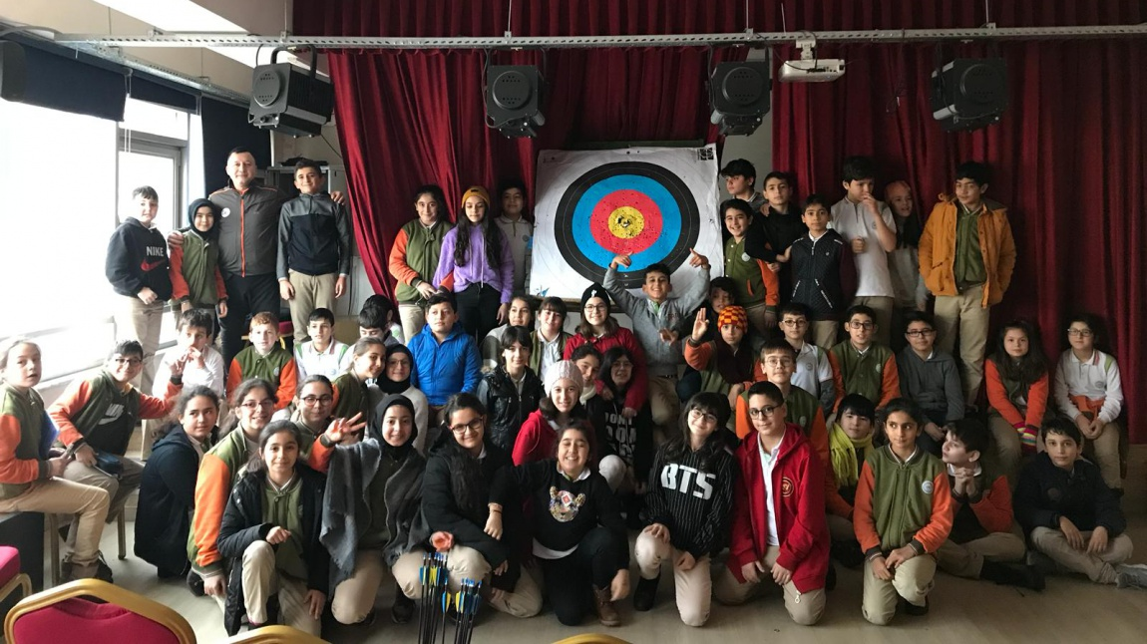

Faaliyet no: 11
Faaliyetin:
Adı: Tebessüm Kahvesi
Kapsamı: Öğrencilerimizde Kalıtsal Hastalıklar hakkında farkındalık oluşması
Faaliyet kapsamında yapılan çalışmalar: Tebessüm Kahvesi Ziyareti
İçeriği: Öğrencilerimizi engelli bireylere destek olunması hakkında bilinçlendirmek
Amacı: Öğrencilere engelli bireylerin yaşamlarına sağlayabilecekleri katkılar hakkında bilinçlendirmek amaçlanmıştır.
Hedef kitlesi: Öğrenciler
Katılımcı sayısı: 30
Faaliyetin ilişkili olduğu Stratejik Plan hedefi: Stratejik Hedef 2.1. Öğrenme kazanımlarını takip eden ve velileri de sürece dâhil eden bir yönetim anlayışı ile öğrencilerimizin akademik başarıları ve sosyal faaliyetlere etkin katılımı artırılacaktır.
Faaliyet: Tebessüm Kahvesi Ziyareti
Durum: Tamamlandı.
Sonuç: Down sendromlu gençlerin servis elemanı olarak çalıştığı, her daim taze çayını down sendromlu gençlerin servis ettiği bir projedir. Down sendromlu bireyleri sevgi ile desteklemek, bireysel farklılıklara saygı duymak, huzur ve refahlarına katkıda bulunmanın yanı sıra sosyal hayata ve iş hayatına dahil olan down sendromlu bireyleri gözlemleyerek öğrencilerimizde farkındalık ve duyarlılık bilincinin geliştirilmesi hedeflenmiştir.
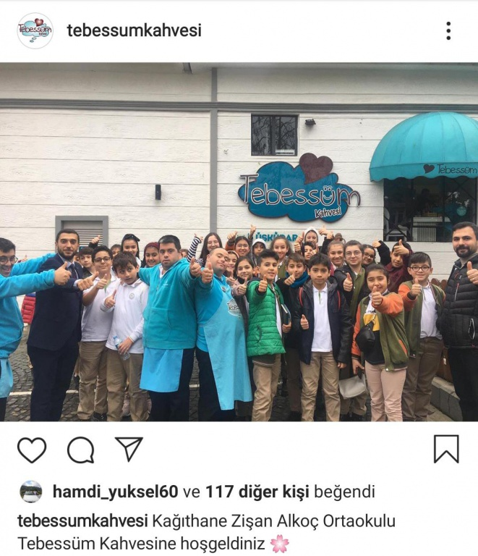
Faaliyet no: 12
Faaliyetin:
Adı: Yerçekimine Meydan Okumak
Kapsamı: Öğrencilerimizin algı düzeyinin artmasını sağlamak
Faaliyet kapsamında yapılan çalışmalar: Ters Ev Gezisi
İçeriği: Öğrencilerimizin etraflarındaki nesnelere algısının artması
Amacı: Öğrencilere çevrelerindeki nesnelerin farklı boyutlarını ve yönlerini göstererek algılama düzeylerinin artmasını sağlamak amaçlanmıştır.
Hedef kitlesi: Öğrenciler
Katılımcı sayısı: 30
Faaliyetin ilişkili olduğu Stratejik Plan hedefi: Stratejik Hedef 2.1. Öğrenme kazanımlarını takip eden ve velileri de sürece dâhil eden bir yönetim anlayışı ile öğrencilerimizin akademik başarıları ve sosyal faaliyetlere etkin katılımı artırılacaktır.
Faaliyet: Ters Ev Gezisi
Durum: Tamamlandı.
Sonuç: Öğrenciler nesnelerin farklı boyut ve yönlerini görerek algı düzeylerini artırmış ve farklı bakış açısını bulma yöntemleri geliştirmişlerdir.
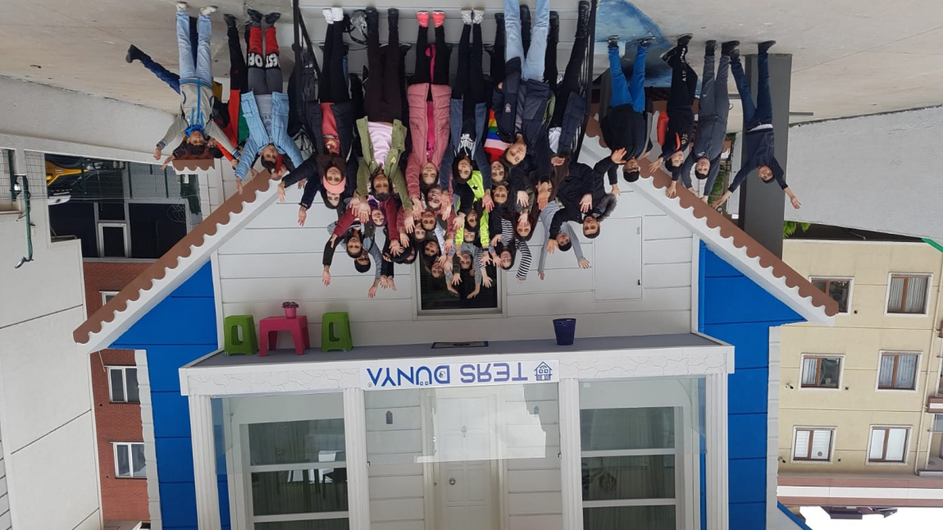

Faaliyet no: 13
Faaliyetin:
Adı: Anne Baba Tutumları
Kapsamı: Veli Akademileri
Faaliyet kapsamında yapılan çalışmalar: Anne Baba Tutumları Semineri
İçeriği: Öğrencilerimizin psikolojik gelişimi açısından anne-baba tutumlarının önemi
Amacı: Velilere öğrencilerimizin psiko-sosyal açıdan sağlıklı yetişmeleri için olumlu anne-baba tutumları sergilemelerini sağlamaları amaçlanmıştır.
Hedef kitlesi: Veliler
Katılımcı sayısı: 55
Faaliyetin ilişkili olduğu Stratejik Plan hedefi: Stratejik Hedef 2.1. Öğrenme kazanımlarını takip eden ve velileri de sürece dâhil eden bir yönetim anlayışı ile öğrencilerimizin akademik başarıları ve sosyal faaliyetlere etkin katılımı artırılacaktır.
Faaliyet: Anne Baba Tutumları Semineri
Durum: Tamamlandı.
Sonuç: Velilere benimsedikleri tutum ve davranışlar çocuğunuzun psikolojik gelişimi açısından çok önem taşıdığı belirtilmiştir. Çocukların, anne-babanın davranış, tutum ve tavırlarına karşılık gelecek şekilde birtakım yeni davranışlar kazandığı ve Sağlıklı bir anne-baba tutumu çocuklara olumlu benlik algısı, öz saygı, öz sevgi ve sağlıklı güven duygusu gibi nitelikler kazandırdığı belirtilmiştir.
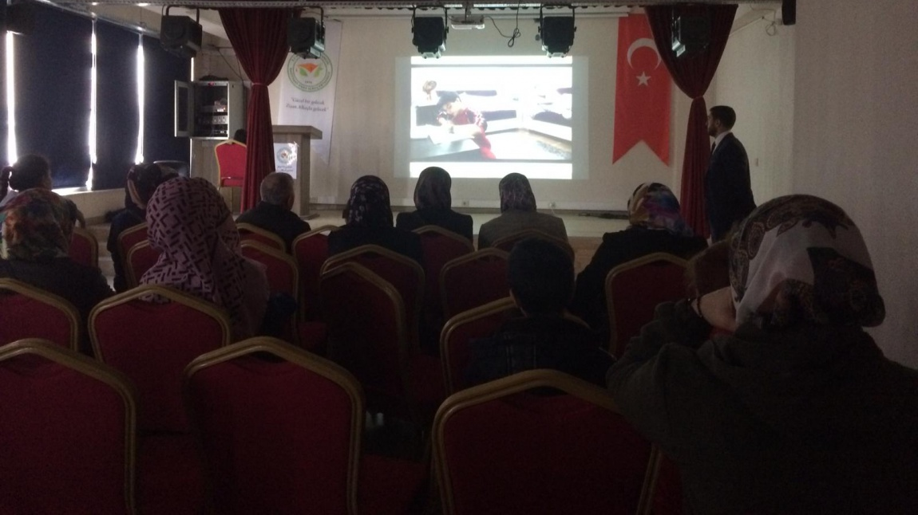

Faaliyet no: 14
Faaliyetin:
Adı: Sağlıklı Beslenme
Kapsamı: Beslenme Dostu Okul
Faaliyet kapsamında yapılan çalışmalar: Sağlıklı Beslenme Semineri
İçeriği: Sağlıklı Beslenmenin önemi
Amacı: Öğrencilerimize sağlıklı beslenmenin tanıtımını ve sağlıklı beslenme sayesinde hastalıklardan kaçınabilmenin faydalarını benimsemeleri amaçlanmıştır.
Hedef kitlesi: Öğrenciler
Katılımcı sayısı: 170
Faaliyetin ilişkili olduğu Stratejik Plan hedefi: Stratejik Hedef 3.3. Okulumuzdaki öğrencilerin “Beden Kitle İndeksine” göre sağlıksız öğrenci sayısını plan dönemi sonuna kadar 90 dan 10’a indirmek.
Faaliyet: Sağlıklı Beslenme Semineri
Durum: Tamamlandı.
Sonuç: Okulumuzda Diyetisyen Özlem Kayar ve Gülfem Yedier tarafından 8.sınıf öğrencilerine yönelik sağlıklı beslenmeyle ilgili seminer verildi. Seminerin sonunda Elif Konaç ve Aysu Duru Ağırman adlı öğrencilerimiz arasında küçük bir yarışma yapıldı. Aysu Duru Ağırman yarışmayı kazanıp ödülün sahibi oldu.
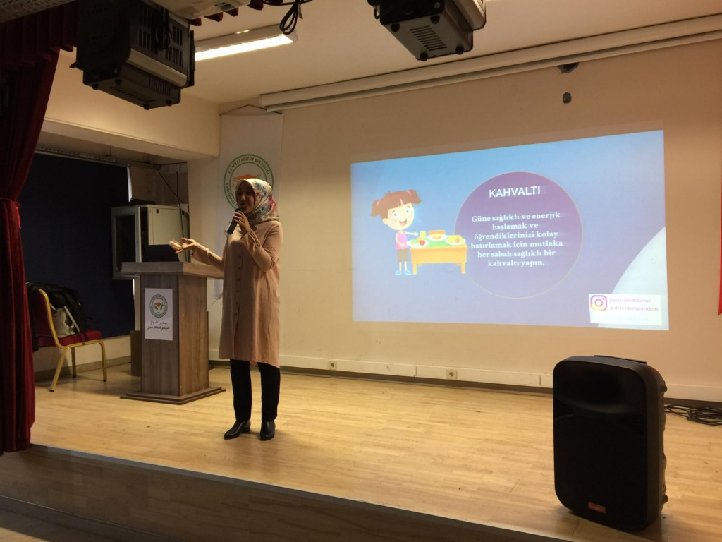
Faaliyet no: 15
Faaliyetin:
Adı: Uçan cansızlar Yüzen canlılar
Kapsamı: Sosyal faaliyet
Faaliyet kapsamında yapılan çalışmalar: Gezi ve tanıtım
İçeriği: Öğrencilerimize havacılık ve deniz canlılar hakkında bilgi verilmesi
Amacı: Öğrencilere sosyal alanlardaki kuralları aşılarken havacılık ve deniz canlıları hakkında bilgi vererek araştırma çalışmalarını yapmaları amaçlanmıştır.
Hedef kitlesi: Öğrenciler
Katılımcı sayısı: 70
Faaliyetin ilişkili olduğu Stratejik Plan hedefi: Stratejik Hedef 2.1. Öğrenme kazanımlarını takip eden ve velileri de sürece dâhil eden bir yönetim anlayışı ile öğrencilerimizin akademik başarıları ve sosyal faaliyetlere etkin katılımı artırılacaktır.
Faaliyet: Havacılık Müzesi ve Florya Akvaryum Gezisi
Durum: Tamamlandı.
Sonuç: Öğrencilerimizle Havacılık Müzesi ve İstanbul Florya Akvaryum gezisini gerçekleştirdik. Havacılık Müzesinde savaş uçaklarını, savaş jetlerini, savaş helikopterlerini, beylik silahlarını, askeri üniformaları ve askeri rütbeleri görme şansı elde ettiler. İstanbul Florya Akvaryumda ise Kızıldeniz, Ege, Akdeniz, İstanbul Boğazı, Süveyş Kanalı, Cebeli Tarık Boğazı,Yağmur Ormanları ve Kutup bölgesinde yaşayan 17 bin çeşit deniz canlısını görerek gezilerini tamamladılar.
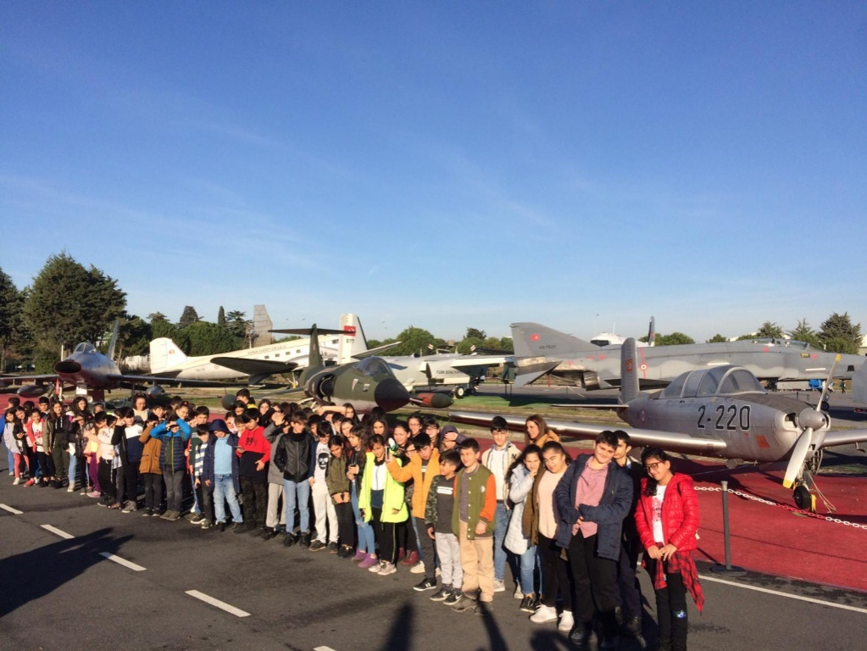

Faaliyet no: 16
Faaliyetin:
Adı: Engelleri Birlikte Aşıyoruz
Kapsamı: Dünya Engelliler Günü
Faaliyet kapsamında yapılan çalışmalar: Farkındalık Çalışması
İçeriği: Öğrencilerimizin engelli bireylerin yaşadığı zorlukları anlaması
Amacı: Öğrencilerimizin engelli bireylerin yaşadığı zorlukları anlayarak onlara destek olma ve saygı duymaları amaçlanmıştır.
Hedef kitlesi: Öğrenciler
Katılımcı sayısı: 65
Faaliyetin ilişkili olduğu Stratejik Plan hedefi: Stratejik Hedef 2.1. Öğrenme kazanımlarını takip eden ve velileri de sürece dâhil eden bir yönetim anlayışı ile öğrencilerimizin akademik başarıları ve sosyal faaliyetlere etkin katılımı artırılacaktır.
Faaliyet: Her sağlıklı birey bir engelli adayıdır.
Durum: Tamamlandı.
Sonuç: Birleşmiş Milletler tarafından alınan kararla 3 Aralık, 'Uluslararası Engelliler Günü' olarak kutlanmaya başlanmıştır. 3 Aralık Dünya Engelliler Günü'nde engelli bireylerin dertlerine ortak olmak, onların neler hissettiğini anlamak amacıyla öğrencilerimiz ile birlikte yapılmış olan farkındalık çalışması. "Her sağlıklı birey bir engelli adayıdır. " bilincini öğrencilerimizde oluşturmak amacıyla günün anlamına uygun etkinlikler yapıldı.
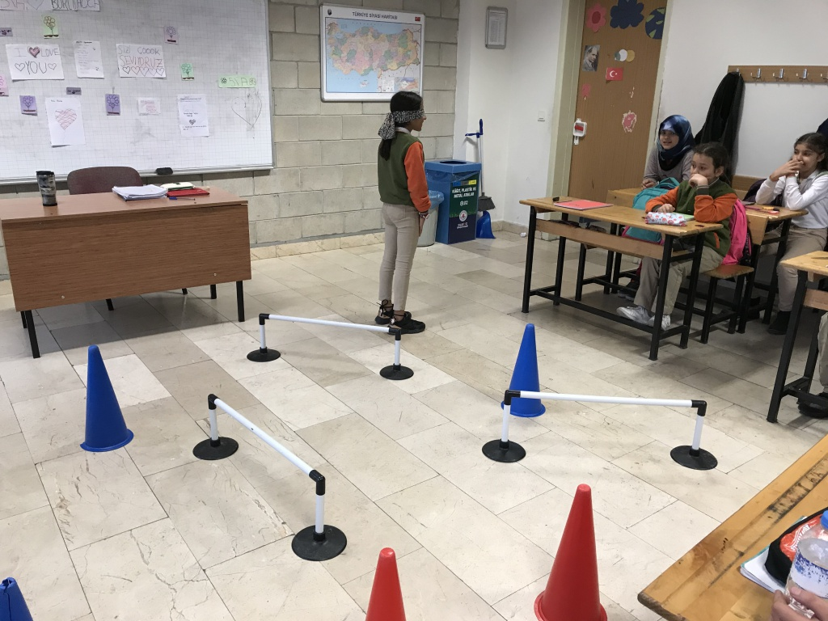
Faaliyet no: 17
Faaliyetin:
Adı: Resim Sergisi
Kapsamı: Sanatsal Faaliyetler
Faaliyet kapsamında yapılan çalışmalar: Gezi
İçeriği: Öğrencilerimizin sanatsal faaliyetleri tanımaları
Amacı: Öğrencilerimizin sanata karşı ilgilerinin artmasını ve sanatsal düşünce biçimlerini anlamaları amaçlanmıştır.
Hedef kitlesi: Öğrenciler
Katılımcı sayısı: 48
Faaliyetin ilişkili olduğu Stratejik Plan hedefi: Stratejik Hedef 2.1. Öğrenme kazanımlarını takip eden ve velileri de sürece dâhil eden bir yönetim anlayışı ile öğrencilerimizin akademik başarıları ve sosyal faaliyetlere etkin katılımı artırılacaktır.
Faaliyet: Resim Sergisi Gezisi
Durum: Tamamlandı.
Sonuç: Öğrencilerin birbirleriyle kaynaşmaları,sanata olan ilgilerinin pekiştirilmesi,yaratıcı düşüncelerinin geliştirilmesi ve farklı deneyimler kazanmaları amacıyla resim sergisi gezimiz gerçekleştirilmiştir.
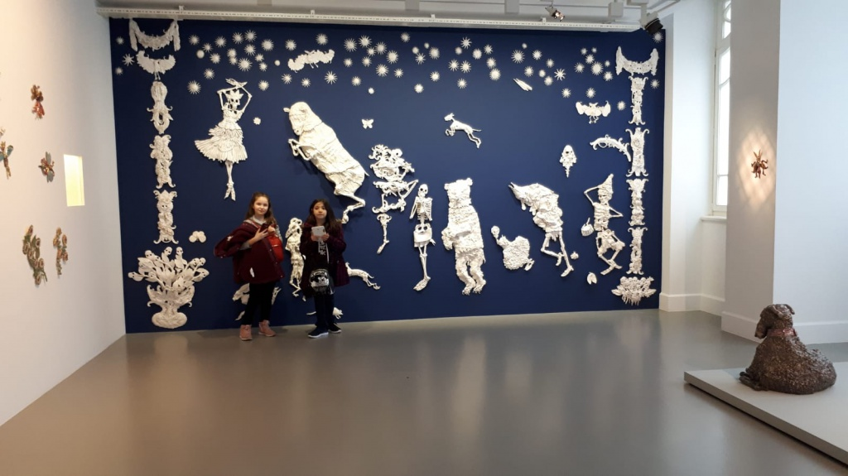

Faaliyet no: 18
Faaliyetin:
Adı: Sinema Etkinliği
Kapsamı: Sinemaya Gitmeyen Çocuk Kalmasın Projesi
Faaliyet kapsamında yapılan çalışmalar: Sinema filmi izleme
İçeriği: Öğrencilerimizin sinema filmi izlemeri
Amacı: Maddi durumu yetersiz öğrencilerimizden sinemaya gidememiş olanlara sinema deneyimi kazandırarak toplumsal alanlardaki davranışlarının pekiştirilmesi amaçlanmıştır.
Hedef kitlesi: Öğrenciler
Katılımcı sayısı: 78
Faaliyetin ilişkili olduğu Stratejik Plan hedefi: Stratejik Hedef 2.1. Öğrenme kazanımlarını takip eden ve velileri de sürece dâhil eden bir yönetim anlayışı ile öğrencilerimizin akademik başarıları ve sosyal faaliyetlere etkin katılımı artırılacaktır.
Faaliyet: Masal Şatosu isimli filminin izlenmesi
Durum: Tamamlandı.
Sonuç: Öğrencilerimiz sinema deneyimi kazandılar.

Faaliyet no: 19
Faaliyetin:
Adı: Kodlama
Kapsamı: Kodlama Haftası
Faaliyet kapsamında yapılan çalışmalar: Kodlama ile müzik ve 3d çalışmaları
İçeriği: Bilgisayar kodlama ile yapılabilecekler
Amacı: Öğrencilerimizin teknoloji okur-yazarlığı kazanmaları ve teknolojiye ilgi duymalarını sağlamak amaçlanmıştır.
Hedef kitlesi: Öğrenciler
Katılımcı sayısı: 120
Faaliyetin ilişkili olduğu Stratejik Plan hedefi: Stratejik Hedef 2.1. Öğrenme kazanımlarını takip eden ve velileri de sürece dâhil eden bir yönetim anlayışı ile öğrencilerimizin akademik başarıları ve sosyal faaliyetlere etkin katılımı artırılacaktır.
Faaliyet: Kodlama Etkinlikleri
Durum: Tamamlandı.
Sonuç: Kodlamayı öğrenmek, çevremizde hızla değişen dünyayı anlamamıza, teknolojinin nasıl çalıştığına dair anlayışımızı genişletmemize, yeni fikirleri keşfetmemize, yenilikler için becerilerimizi ve yeteneklerimizi geliştirmemize yardımcı olur. Bu kapsamda hazırlanmış olan çalışmalar ile öğrencilerimiz eğlenerek öğreniyorlar.
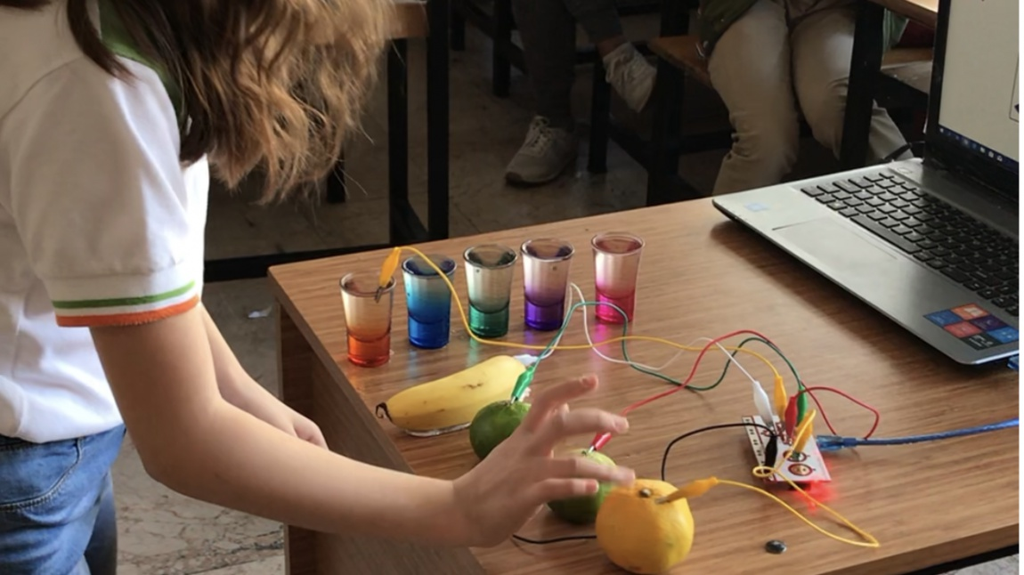

Faaliyet no: 20
Faaliyetin:
Adı: Tütün Bağımlılığıyla Mücadele
Kapsamı: Türkiye Bağımlılıkla Mücadele Programı
Faaliyet kapsamında yapılan çalışmalar: Seminer
İçeriği: Tütün Bağımlılığı Tanımı ve Zararları
Amacı: Öğrencilerimizin tütün bağımlılığının yol açabileceği hastalıklar ve hasarlar hakkında bilinçlenmesi amaçlanmıştır.
Hedef kitlesi: Öğrenciler
Katılımcı sayısı: 370
Faaliyetin ilişkili olduğu Stratejik Plan hedefi: Stratejik Hedef 2.1. Öğrenme kazanımlarını takip eden ve velileri de sürece dâhil eden bir yönetim anlayışı ile öğrencilerimizin akademik başarıları ve sosyal faaliyetlere etkin katılımı artırılacaktır.
Faaliyet: Tütün Bağımlılığı Bilgilendirme Semineri
Durum: Tamamlandı.
Sonuç: Türkiye Bağımlılıkla Mücadele Programı kapsamında Tütün Bağımlılığı Modülü 5 ve 6. Sınıf öğrencilerine 13.12.2019 tarihinde seminer olarak verildi. Seminerde bağımlılık nedir, Tütün ürünleri nelerdir, Tütün ürünlerinin içinde neler var, Tütün içen kişiye neler olur,Tütün içmenin tetiklediği hastalıklar nelerdir,Tütün ürünlerinden korunmak için neler yapılmalı, Tütün kullanan ve kullanmayan kişiler arasındaki farklar nelerdir ve Tütün kullanmamanın faydaları nelerdir ? gibi konular okul rehber öğretmenimiz Hamdullah Yüksel tarafından öğrencilerimize sunulmuştur. Tütün bağımlılığı eğitimi, tütün kullanımının kısa ve uzun vadeli etkileri, tütün kullanımın tetiklediği hastalıklar, pasif içicilik, hayır deme becerisi, tütün kullanımını bıraktıktan sonra vücutta gerçekleşen olaylar gibi konularda öğrencilerimizin yeterli bilgi ve bilinç düzeyine ulaşması hedeflenmiştir.
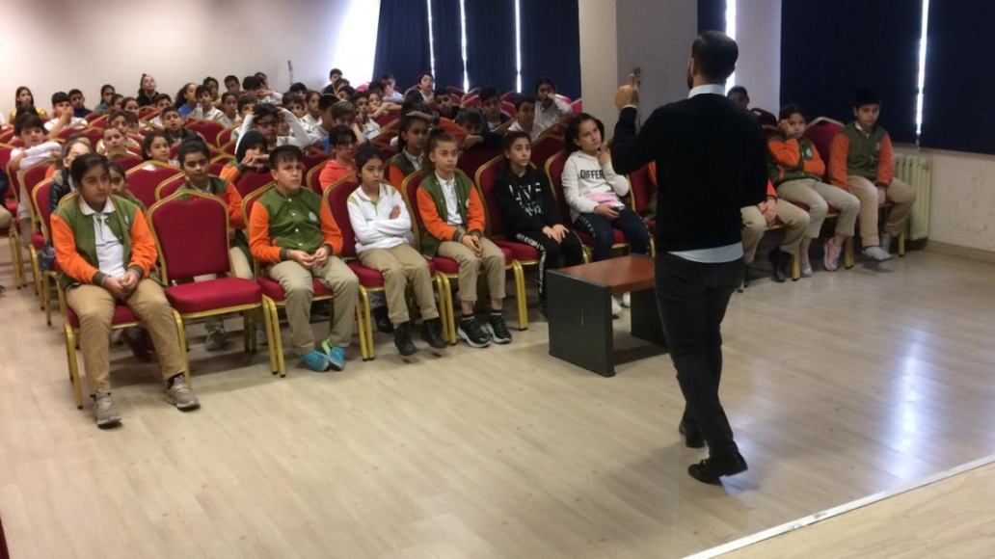

Faaliyet no: 21
Faaliyetin:
Adı: Pandemi Yönetim Sürecinde Okulun Dezenfekte Edilmesi
Kapsamı: İş Sağlığı ve Güvenliği
Faaliyet kapsamında yapılan çalışmalar: Dezenfektan temin edilerek okulumuz birimleri personel tarafından dezenfekte edildi
İçeriği: Pandemi ile Mücadele Çalışmaları
Amacı: Pandemi sürecinde okulumuzda bulaşıcı hastalıkların yayılmasını önlemek
Hedef kitlesi: Okul Birimleri
Katılımcı sayısı: 3
Faaliyetin ilişkili olduğu Stratejik Plan hedefi: Stratejik Hedef 4.1. Eğitim öğretimde öğrencilerin genel güvenliğini arttırmak, sağlıklı yaşamalarını sağlamak amacıyla okul bölümlerini ve bilgilendirmeleri arttırmak.
Faaliyet: Dezenfekte ve Temizlik
Durum: Tamamlandı.
Sonuç: Kurumumuzda yapılacak olan LGS ve YKS sınavları için dezenfekte işlemleri gerçekleştirilmiştir.
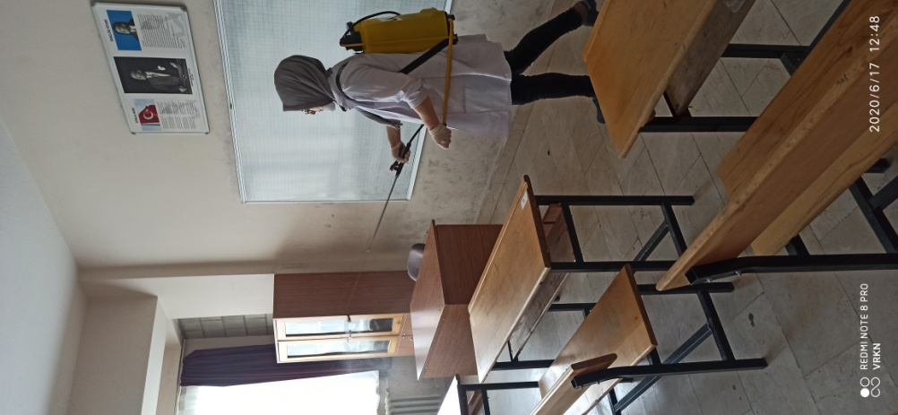

Hakan SANAR Anıl Vurkan YILMAZ
Müdür Yardımcısı Müdür Yardımcısı

30/06/2020
Serdar İBAK
Okul Müdürü

